新华保险·宏御世家
分红型增额终身寿险——知识问答卡片

产品要素速览
产品名称 | 新华人寿·宏御世家（分红型增额终身寿险）
投保示例 | 40周岁男性，年交保费10万元，交费期3年，基本保险金额271,200元
保证部分 | 固定保底利率 1.75%（写入合同）
分红部分 | 以预定利率 3.5% 演示，分红收益 ≈ 1.225%（3.5%-1.75%=1.75%，1.75%×0.7≈1.225%）
红利领取方式 | 交清增额（以红利趸缴购买增额保险，保额逐年递增）

📖 一张图看懂利益演示表
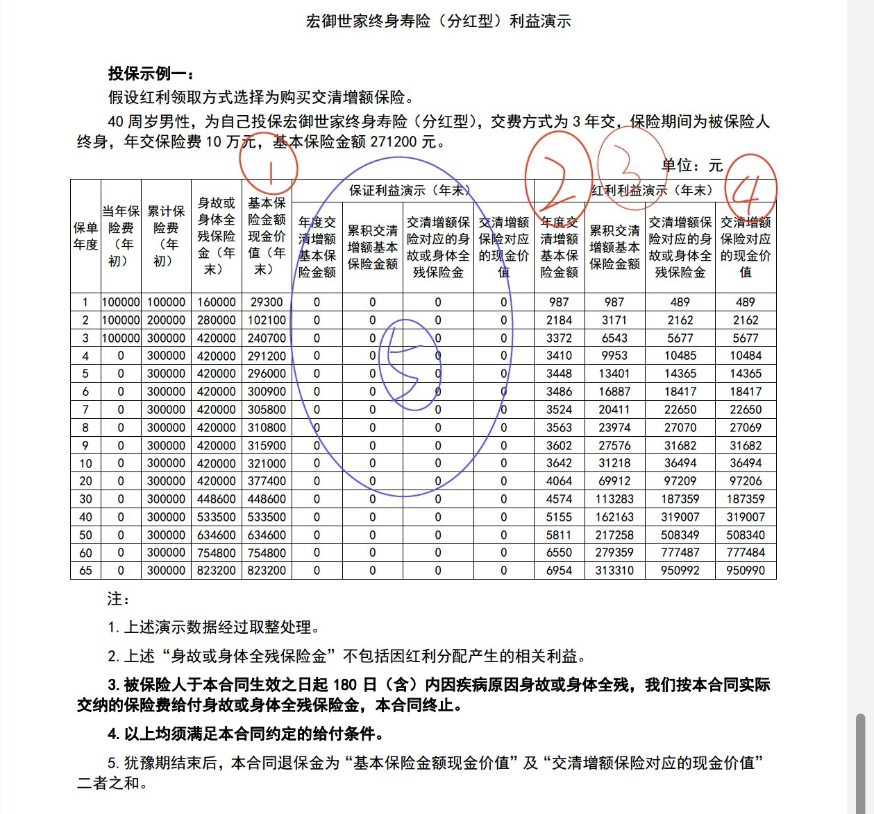
▲ 利益演示表角标说明图
该利益演示表针对一款分红型增额终身寿险产品，以投保示例（40岁男性、年交10万、3年交）展示保单在不同年度的现金价值与保障增长情况。表格分为三大板块，五个角标分别指向关键数据列：
① 基本保险金额对应的现金价值
写入合同的保证部分现金价值，即使没有分红也确定给付。退保时首先看这列。
② 红利部分——年度交清增额对应的基本保险金额
每年红利分配后，用当年红利折算成一次性保费买进的新增保额。演示表第10列，第1年987元、第3年3372元……每年不同。
③ 红利部分——累积交清增额对应的基本保险金额
历年所有②的累加总和。演示表第11列，代表红利增额的总累计保额。第65年累积达313,310元。
④ 红利部分——交清增额保险对应的现金价值
所有交清增额保单各自独立增长的现金价值之和。演示表第13列，退保时这项 + ① 就是客户能拿到的总现金价值。第65年达950,990元。
⑤ 保证利益演示（全部为0）—— 为什么红利保证部分可以是0？
保证利益演示的4列（第6-9列）全部为0。这是因为在分红型产品中，"保证利益"指合同中确定给付的最低部分，而红利分配是非保证的。中国银保监会规定，保险公司必须在演示表中单独列示保证利益，且红利水平在某些年份可能为0。此处采用"交清增额"的红利方式，所以保证利益部分无额外增额，所有增值均体现在红利利益部分。
💡 核心结论：客户最终拿到的钱 = ① + ④
退保时：总现金价值 = ①基本保险金额现金价值 + ④交清增额保险对应的现金价值
身故/全残理赔时：总保险金 = ①身故/全残保险金 + ④交清增额对应的身故/全残保险金
②③⑤为过程性数据，帮助理解红利如何转化为保额增长。

五个角标详细解读
① 基本保险金额对应的现金价值
这是保单中写入合同的保证部分，对应表格第5列。无论保险公司分红业务经营情况如何，这部分现金价值都是确定给付的。
退保时，首先要看这列的数值。以本投保示例为例：
• 第1年：29,300元（早期退保损失较大）
• 第10年：321,000元（已超过总保费30万）
• 第65年：823,200元
注意：此列数据不含任何红利收益，是纯粹的保证部分。

② 红利部分——年度交清增额基本保险金额
对应演示表第10列，是每年红利分配后，用当年的红利作为一次性保费（趸缴）购买的那份增额保险的"基本保额"。
通俗理解：每年保险公司说"今年您分红了X元"，这笔钱您没拿现金，而是直接折成保费，买了一份小额的终身寿险。这份小保单的基本保额就是"年度交清增额基本保险金额"。
以演示表为例：
• 第1年：987元
• 第2年：2,184元
• 第3年：3,372元
• …
• 第65年：6,954元
每年数值不同，取决于当年分红的多少。

③ 红利部分——累积交清增额基本保险金额
对应演示表第11列，是历年所有的②（年度交清增额基本保险金额）累加在一起的总和。
通俗理解：就像往储蓄罐里每年投一枚硬币，"累积交清增额"就是罐子里所有硬币加起来的总额。
以演示表为例：
• 第1年累积 = 987元（= 第1年新增）
• 第2年累积 = 3,171元（= 第1年987 + 第2年新增2,184）
• 第10年累积 = 31,218元
• 第65年累积 = 313,310元
可以看到，随着时间推移，累积保额越来越大，到第65年红利增额累积保额已超过基本保额（271,200元）。

④ 红利部分——交清增额保险对应的现金价值
对应演示表第13列，是所有交清增额保单各自独立增长的现金价值的总和。
关键区分：②③是"保额"概念，④是"现价"概念
• 保额（②/③）：买进去时约定的赔付标准线
• 现价（④）：退保时能拿到的钱，每年独立复利增长
每一份交清增额保单都有独立的现价曲线：
• 第1年买的那份（987元保额），第1年现价才489元（< 保额，正常）
• 随着时间的推移，它的现价不断增长
到第10年时：
• 累积保额（③）= 31,218元
• 对应现价（④）= 36,494元
• 现价已经超过保额，因为早年买的"老保单"现价涨上来了

⑤ 为什么红利保证部分可以是0？
对应演示表第6-9列（保证利益演示板块），此处全部为0。
这是因为：
分红型产品的"保证利益"与"红利利益"是分开演示的
保证利益演示中，只展示合同确定保证的部分（不含任何红利预期）。而本演示采用的是"交清增额"红利领取方式，红利部分全部在③（红利利益演示）中展示，保证利益部分自然为0。
中国银保监会监管要求
根据监管规定，保险公司在进行利益演示时，必须将保证利益和红利利益分开展示，且明确标注红利为非保证收益。
红利水平在特定年份确实可能为0
根据产品条款："保单红利是不确定的。""在某些年度红利可能为零。"这意味着：
• 保险公司分红业务的经营状况直接影响年度红利分配
• 如果投资收益不达预期，当年分红可能为0
• 但这不影响合同保证部分的现金价值和保障责任
⚠️ 重要提示：表中的红利利益数据仅为演示，实际分红取决于保险公司分红保险业务的实际经营状况，不构成对未来的承诺。

Q：客户最终拿到的钱是哪几部分？
答：客户最终拿到的钱 = ① + ④
退保（拿现金价值）：
总现金价值 = ①基本保险金额现金价值 + ④交清增额保险对应的现金价值
以第65年为例：823,200 + 950,990 = 1,774,190元
身故/全残理赔：
总保险金 = ①身故/全残保险金 + ④交清增额对应的身故/全残保险金
以第65年为例：823,200 + 950,992 = 1,774,192元
②③⑤为辅助理解数据，不直接构成客户最终收益。
️ 以上为红利利益演示数据，实际红利为非保证收益，取决于保险公司实际经营情况。

